# 1.実験日の気温、湿度、天候

実験日:2018年11月26日(月)

気温:24.5℃

湿度:45%

天候:晴れ

# 2.実験の目的

受動回路における抵抗 $R$、キャパシタンス $C$、インダクタンス $L$ の電気的特性を理解する。

$R$ と $C$ および $R$ と $L$ の直列回路の過渡現象について測定し、時定数と各素子の間の関係を求める。

さらに、 $C$ と $L$ の直列回路に生ずる振動現象を観測し、各素子の働きについて理解を深める。

# 3.使用機器

使用した機器は表3の通りである。

表3 使用機器

|  |  |  |
| --- | --- | --- |
| 部材 | 数量 | メーカ名、型番、定格など |
| ペンレコーダ | 1 | HIKOI PR 8111 |
| 直流電圧計 | 1 | 可動コイル型,class1.0,YOKOGAWA |
| ストップウォッチ | 1 | HS-70W |
| デジタルマルチメータ | 1 | U3401A |
| コイル | 1 | H-2140-NO2 / 20℃で11.36Ω/ MAX DC=120mA |

# 4.実験内容と結果

## 4.1実験1 R-C回路

### 4.1.1実験手順

(1)図4.1.1のように配線した

図4.1.1 $R-C$ 回路の接続図

(2)スイッチを2側に閉じてC1の電荷を、D.V.の読みが0になるまで放電した。

(3)電源電圧を10Vに設定し、スイッチを1側に閉じ、同時にストップウォッチで経過時間の計測を始めた。

(4)経過時間に対するD.V.の示す値を読み取った。

### 4.1.2実験結果

(1)～(4)までを実行した結果、表4.1.2.1、表4.1.2.2、図4.1.2.1、図4.1.2.2、  
図4.1.2.3のような結果になった。

図4.1.2.1および図4.1.2.2は $V_{c}-t$ 特性を、図4.1.2.3は $I-t$ 特性をそれぞれ表す。

図4.1.2.1から分かる通り、コンデンサにかかる電圧は、外部の電圧が与えられると瞬時に変化するのではなく、最初は高速だが電圧がたまればたまるほど緩やかに変化するという特性を持つことが明らかになった。

表4.1.2.1 $R-C$ 回路の $V_{c}-t$ 特性と $I-t$ 特性($R$ =5[KΩ])

|  |  |  |
| --- | --- | --- |
| 時刻 $t$ [s] | コンデンサの端子間電圧 $V_{c}$ [V] | 回路に流れる電流 $I=V_{c}/R$ [mA] |
| 0 | 0 | 0 |
| 10 | 3.78 | 0.76 |
| 20 | 6.05 | 1.21 |
| 30 | 7.42 | 1.48 |
| 40 | 8.29 | 1.66 |
| 50 | 8.84 | 1.77 |
| 60 | 9.19 | 1.84 |
| 70 | 9.42 | 1.88 |
| 80 | 9.56 | 1.91 |
| 90 | 9.65 | 1.93 |
| 100 | 9.77 | 1.95 |
| 200 | 9.82 | 1.96 |
| 300 | 9.83 | 1.97 |
| 400 | 9.83 | 1.97 |

表4.1.2.2 $R-C$ 回路の $V_{c}-t$ 特性($R$ =15[KΩ])

|  |  |  |
| --- | --- | --- |
| 時刻 $t$ [s] | コンデンサの端子間電圧 $V_{c}$ [V] | 回路に流れる電流 $I=V_{c}/R$ [mA] |
| 0 | 0 | 0 |
| 20 | 2.68 | 0.18 |
| 40 | 4.54 | 0.30 |
| 60 | 5.91 | 0.39 |
| 80 | 6.92 | 0.46 |
| 100 | 7.67 | 0.51 |
| 120 | 8.22 | 0.55 |
| 140 | 8.63 | 0.58 |
| 160 | 8.93 | 0.60 |
| 180 | 9.16 | 0.61 |
| 200 | 9.32 | 0.62 |
| 220 | 9.45 | 0.63 |
| 240 | 9.54 | 0.64 |
| 260 | 9.61 | 0.64 |
| 360 | 9.76 | 0.65 |
| 460 | 9.79 | 0.65 |

*図4.1.2.1は表1と表2による方眼紙グラフ*

*図4.1.2.3は $I-t$ 特性(方眼紙)*

表4.1.2.1および表4.1.2.2から、電圧の最大値はR=5[kΩ]のとき9.83[V]、R=15[kΩ]のとき9.79[V]であることがわかっている。この $\left(1-\exp\left(-1\right)\right)$ 倍は  
それぞれ6.21[V]、6.19[V]であるため、図4.1.2.1より時定数はそれぞれ21[s]、65 [s]である。これは抵抗器の抵抗値とコンデンサの容量の積に一致する。このことによって求められるコンデンサの容量は、それぞれ

$\left(5×{10}^{3}\right)×C=21$ より $C=4.2×{10}^{-3}[F]$

$\left(15×{10}^{3}\right)×C=65$ より $C=4.3×{10}^{-3}[F]$

である。このことから、実験1に用いたコンデンサの静電容量は4[mF]であったと考えられる。

## 4.2実験2 R-L回路

### 4.2.1実験手順

(1)図4.2.1のように配線した

図4.2.1 $R-L$ 回路の接続図

(2)ペンレコーダをUPにした。また直流電圧を0としてSを閉じた。その後、  
電圧計が1Vを指すよう調整した。

(3)ペンレコーダの電圧レンジを±50mVにした。

(4)Sを開き、ペンをDOWNにし、レコーダをSTARTさせるとともにSを  
閉じた。ペンレコーダが一定値を示したらSを開き、ペンの位置が(3)の時と  
同じにもどったらペンレコーダをSTOP、UPにした。

### 4.2.2実験結果

(1)～(4)までを実行した結果、図4.2.2.1のようなグラフが得られた。

Sを閉じてから電流が一定値になるまでの間の特性は、図4.1.2.3に示した特性とよく似ている。

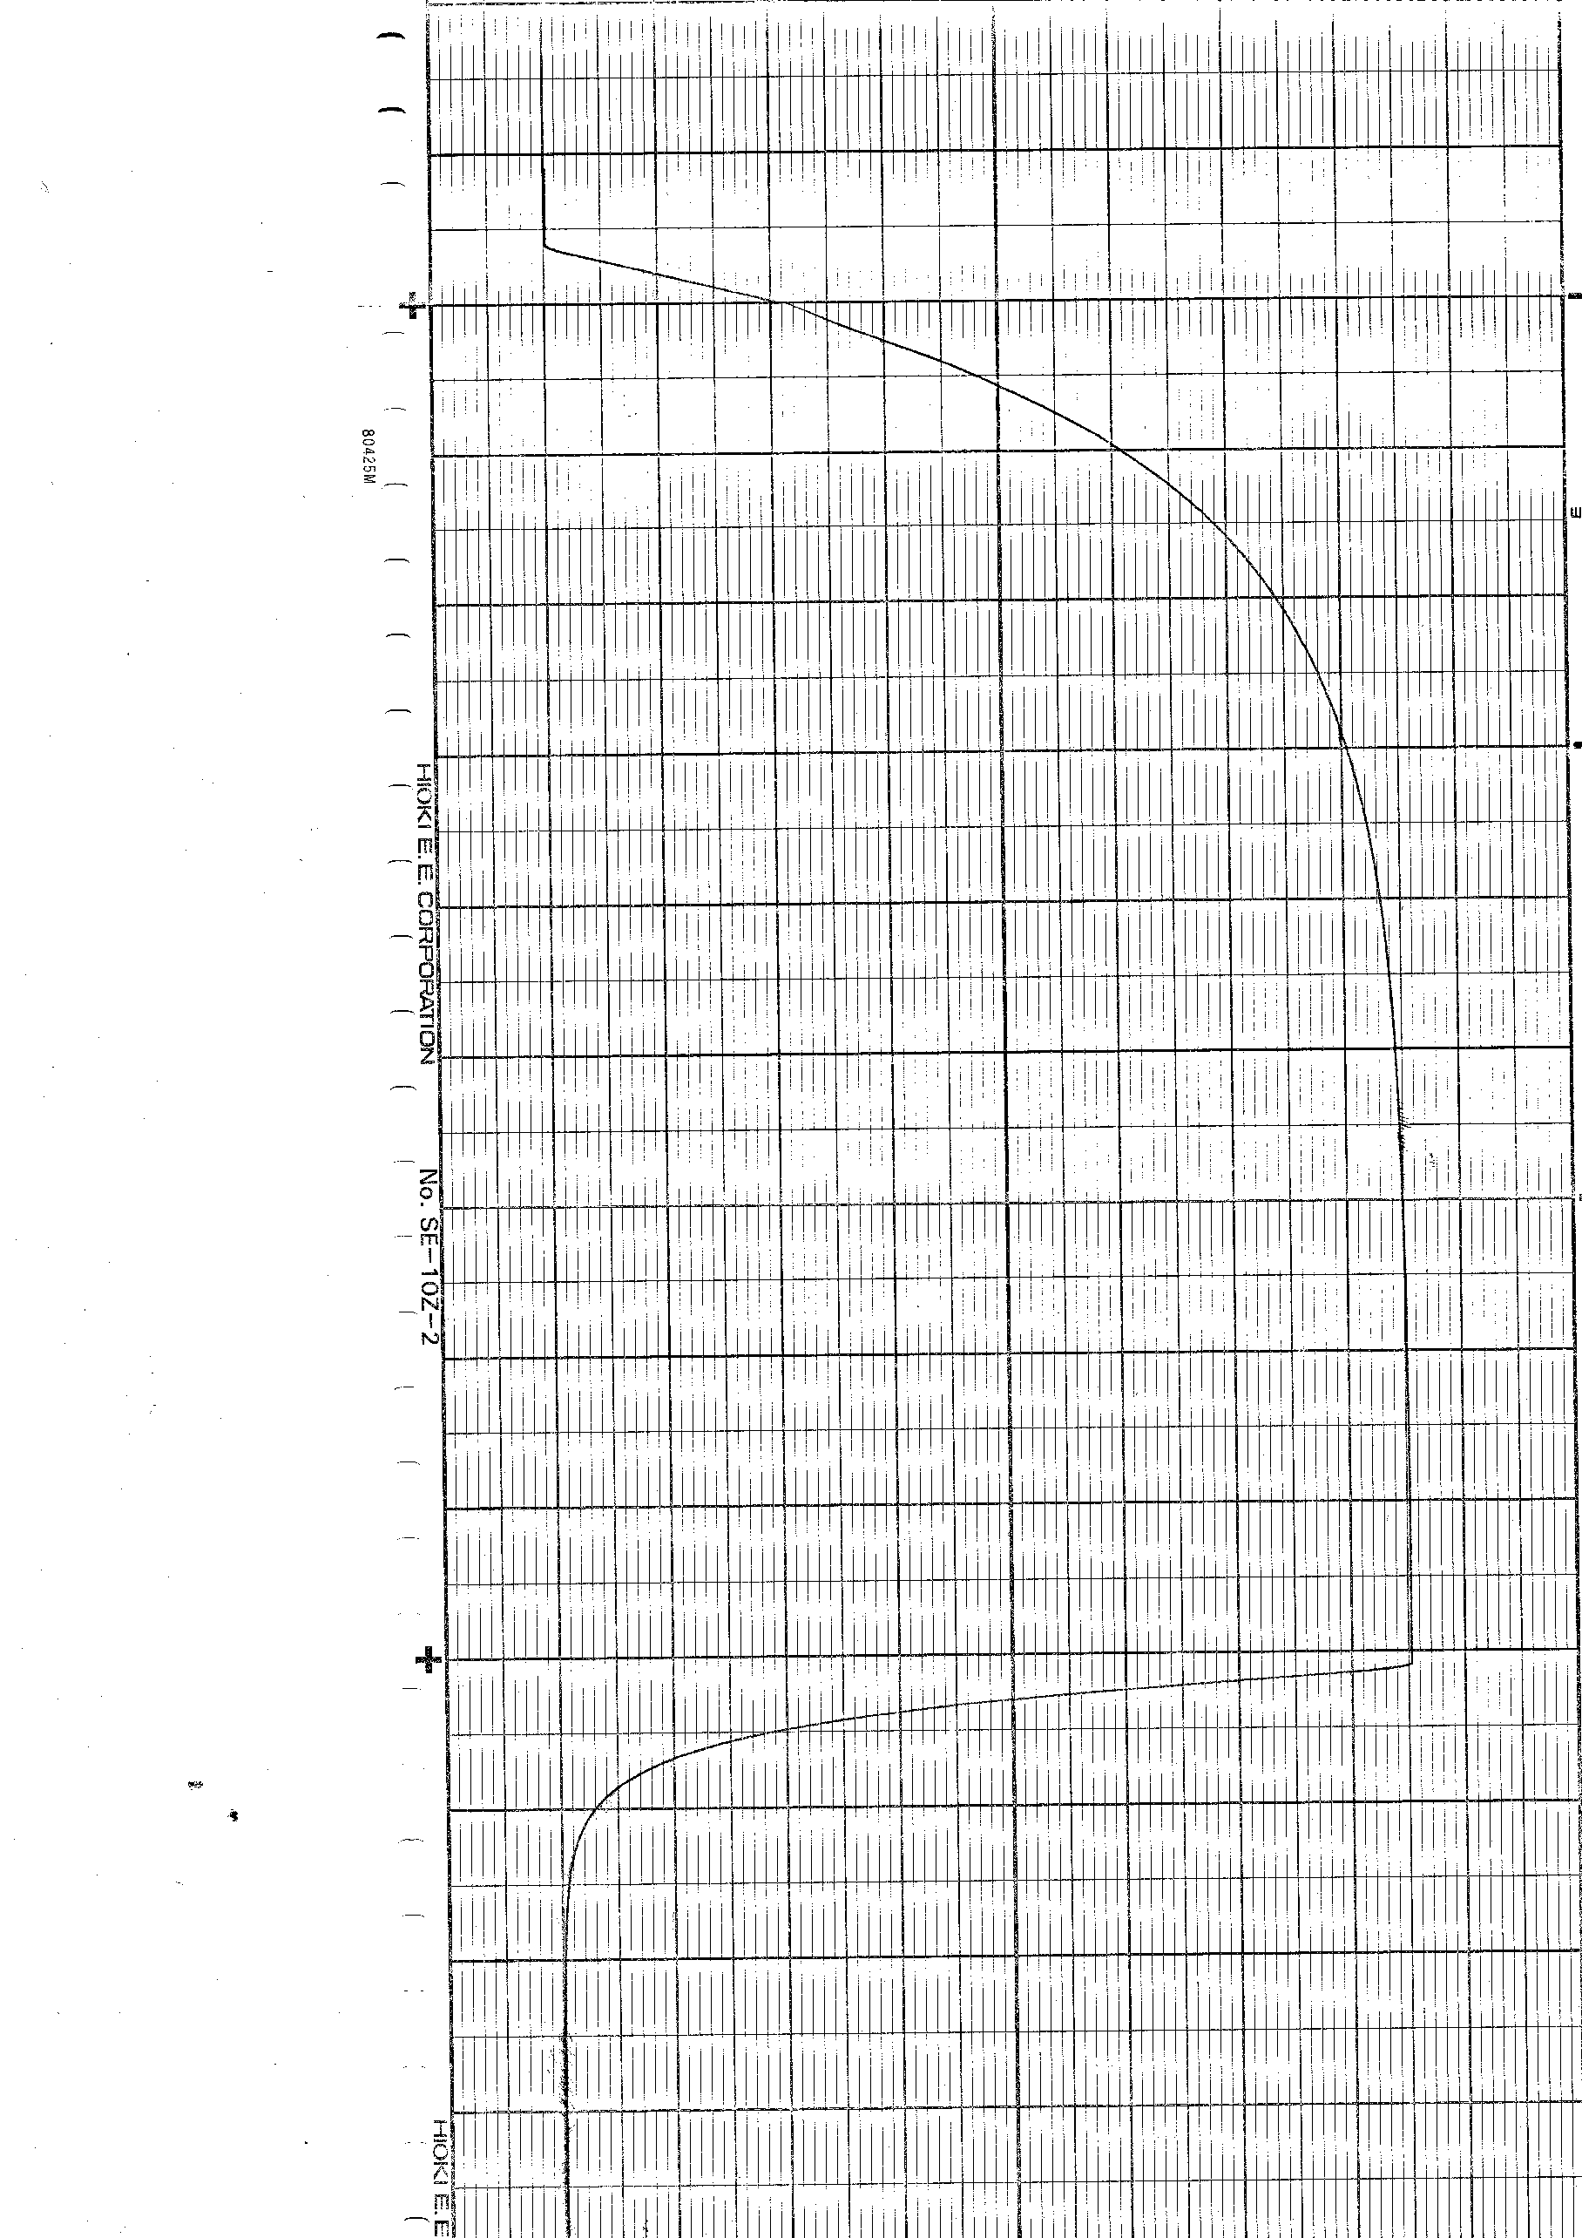

ここで、コイルの銅損は20[℃]において11.36[Ω]であった。

実験時の気温は24.5[℃]であったので、

$$R=R_{0}×\frac{t+234.5}{t_{0}+234.5}$$

($R$ は $t$ [℃]、 $R_{0}$ は $t_{0}$ [℃]における抵抗値)

より

$$R_{L}=11.36×\frac{24.5+234.5}{20+234.5}=11.6$$

よって、実験中のコイルの銅損 $R_{L}$ は11.6[Ω]であったと考えることができる。

また、回路全体の電流、即ち $R_{1}$ に流れた電流を $i$ [mA]とするとき、 $R_{L}$ 及び $R_{1}$ にかかる電圧は $\left(R_{L}+R_{1}\right)×i=12.6i[mV]$ であったといえる。これを図示すると、  
図4.2.2.2のようになる。表4.2.3に $i-t$ 特性と $v_{R}-t$ 特性の対応表を示す。



図4.2.2.1および図4.2.2.2で特性が最低の時と最高の時の間の高さを定規で計測したところ、11.25[cm]であった。図4.2.2.1では $R_{1}$ の電圧を1[cm]あたり10[mV]で表したものである。即ち $R_{1}$ の電圧の最大値は112.5[mV]といえる。 この12.6倍が $R_{L}+R_{1}$ に加わる電圧の最大値なので、1.42[V]と考えられる。なお同様に図4.2.2.2では1[cm]あたり10×12.6=126[mV]であることがわかる。

$R_{L}+R_{1}$ に加わる電圧の最大値1.42[V]の $(1-exp(-1))$ 倍は $898[mV]$ である。これは図4.2.2.2上では898÷126=7.13[cm]で表されている。特性の高さが、最低の時より7.13[cm]高くなるのは、立ち上がりから2.40 [cm]横に進んだ時である。横方向は1[cm]が1[s]を表すので、このことより時定数が2.40[s]であったということができる。

これはコイルのインダクタンス $L$ を抵抗器の抵抗値12.6で割ったもの一致する。このことによって求められるコイルのインダクタンス $L$ は、 $$\frac{L}{12.6}=2.40$$ 
より $L=30.2[H]$ であるとわかる。

そして、 $L$ に加わる電圧については $-L(di/dt)$ つまり $-30.2(di/dt)$ であるから、電流の時間微分を-30.2倍することによって求められる。図4.2.2.1において、間隔 $d$ =1[s]=10[mm](最初のみd=0.7[s]=7[mm])で前方差分を求め、それぞれ-30.2倍することで $v_{L}$ を求めると表4.2.2のようになった。但し変数の添え字 $g$ はその変数がグラフ上の長さであることを意味する。これを図示すると  
図4.2.2.3のようになる。

表4.2.2 電流の前方微分とコイルの逆起電力

|  |  |  |  |  |  |  |  |  |
| --- | --- | --- | --- | --- | --- | --- | --- | --- |
| $$t_{g} \\ [mm]$$ | $$t \\ 0.1×t_{g} \\ [s]$$ | $$I_{g}\left(t_{g}\right) \\ [mm]$$ | $$I_{g}\left(t_{g}+d\right) \\ [mm]$$ | $$dI_{g}= \\ -I_{g}\left(t_{g}+d\right) \\ -I_{g}(t_{g})$$ [mm] | d $t_{g}$ [mm] | d $I$ = (0.002/3) d $I_{g}$ [A] | d $t$ = d $t_{g}$/ 10[s] | $$V_{L}= \\ -\frac{LdI}{dt} \\ [V]$$ |
| 0 | 0 | 0 | 31.5 | 31.5 | 7 | 0.0210 | 0.7 | -0.906 |
| 7 | 0.7 | 31.5 | 57.0 | 25.5 | 10 | 0.0170 | 1 | -0.513 |
| 17 | 1.7 | 57.0 | 76.5 | 19.5 | 10 | 0.0130 | 1 | -0.393 |
| 27 | 2.7 | 76.5 | 88.0 | 11.5 | 10 | 0.00767 | 1 | -0.232 |
| 37 | 3.7 | 88.0 | 96.0 | 8.0 | 10 | 0.0053 | 1 | -0.16 |
| 47 | 4.7 | 96.0 | 101.5 | 5.5 | 10 | 0.0037 | 1 | -0.11 |
| 57 | 5.7 | 101.5 | 105.0 | 3.5 | 10 | 0.0023 | 1 | -0.069 |
| 67 | 6.7 | 105.0 | 107.2 | 2.2 | 10 | 0.0015 | 1 | -0.045 |
| 77 | 7.7 | 107.2 | 108.9 | 1.7 | 10 | 0.0011 | 1 | -0.033 |
| 87 | 8.7 | 108.9 | 109.9 | 1.0 | 10 | 0.00067 | 1 | -0.020 |
| 97 | 9.7 | 109.9 | 110.4 | 0.5 | 10 | 0.0003 | 1 | -0.009 |
| 107 | 10.7 | 110.4 | 110.9 | 0.5 | 10 | 0.0003 | 1 | -0.009 |
| 117 | 11.7 | 110.9 | 111.1 | 0.2 | 10 | 0.0001 | 1 | -0.003 |
| 127 | 12.7 | 111.1 | 111.1 | 0 | 10 | 0 | 1 | 0 |
| 137 | 13.7 | 111.1 | 111.1 | 0 | 10 | 0 | 1 | 0 |
| 147 | 14.7 | 111.1 | 111.1 | 0 | 10 | 0 | 1 | 0 |
| 157 | 15.7 | 111.1 | 111.1 | 0 | 10 | 0 | 1 | 0 |
| 167 | 16.7 | 111.1 | 111.1 | 0 | 10 | 0 | 1 | 0 |
| 177 | 17.7 | 111.1 | 111.1 | 0 | 10 | 0 | 1 | 0 |
| 187 | 18.7 | 111.1 | 28.5 | -82.6 | 10 | -0.0551 | 1 | 1.66 |
| 197 | 19.7 | 28.5 | 4.5 | -24.0 | 10 | -0.0160 | 1 | 0.483 |
| 207 | 20.7 | 4.5 | 0.7 | -3.8 | 10 | -0.0025 | 1 | 0.076 |
| 217 | 21.7 | 0.7 | 0.1 | -0.6 | 10 | -0.0004 | 1 | 0.01 |
| 227 | 22.7 | 0.1 | 0 | -0.1 | 10 | -0.00007 | 1 | 0.002 |
| 237 | 23.7 | 0 | 0 | 0 | 10 | 0 | 1 | 0 |
| 247 | 24.7 | 0 | 0 | 0 | 10 | 0 | 1 | 0 |

図4223

## 4.3実験3 R-L-C回路

### 4.3.1実験手順

(1)図4.3.1のように配線した

図4.3.1 $R-L-C$ 回路の接続図

(2)直流電圧を4.0Vとし、Sを1側に閉じて充電した。

(3)ペンをDOWNにし、レコーダをSTARTさせると同時にSを2側に閉じた。

(4)ペンレコーダが振動をやめたらSTOPさせ、ペンをUPにした。

(5)回路に抵抗器20[Ω]、60[Ω]、100[Ω]、150[Ω]、200[Ω]を1つずつ直列に挿入し、(1)～(4)を行った。

(6)コンデンサを $C_{2}$ に変更して(1)～(5)を行った。

### 4.3.2実験結果

(1)～(6)までを実行した結果、種々の図に示されるグラフを得た。  
但し図4.3.2. $c$. $r$ はコンデンサ番号 $C_{c}$、直列に接続した抵抗器 $r$ [Ω]であることを意味する。($r=0$ は抵抗器を挿入していないことを意味する) $c$ 
は1または2であり、 $r$ は0、20、60、100、150、200のいずれかである。

また便宜上、図4.3.2. $c$. $r$ に示されている実験を実験3- $c$- $r$ と呼ぶことにする。

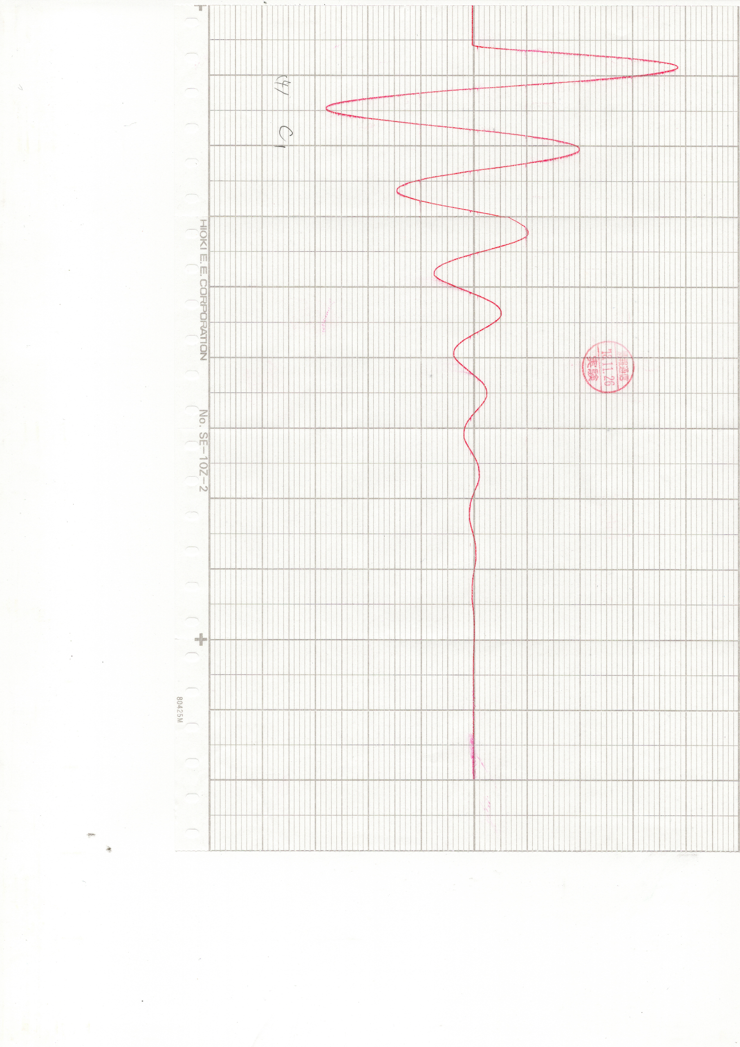

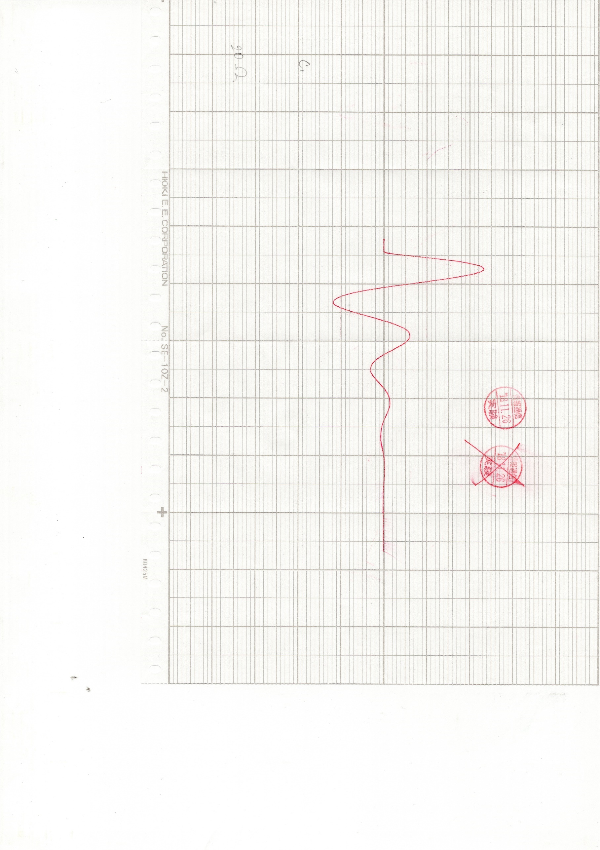

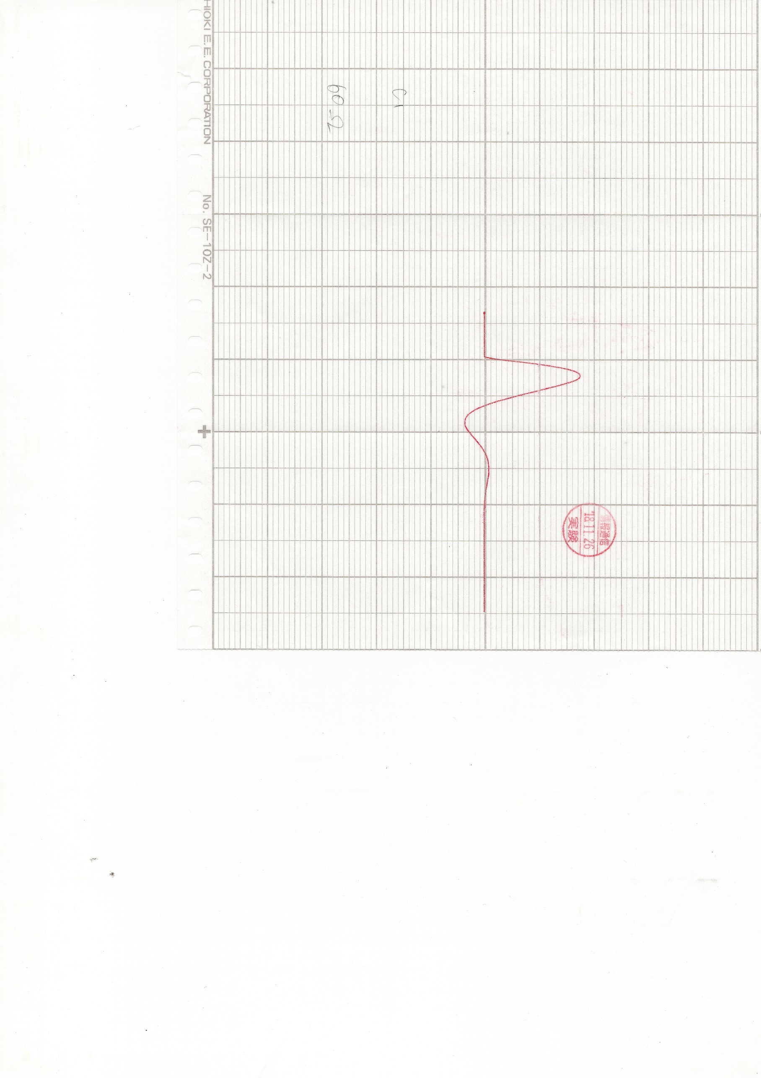図4.3.2.1.60

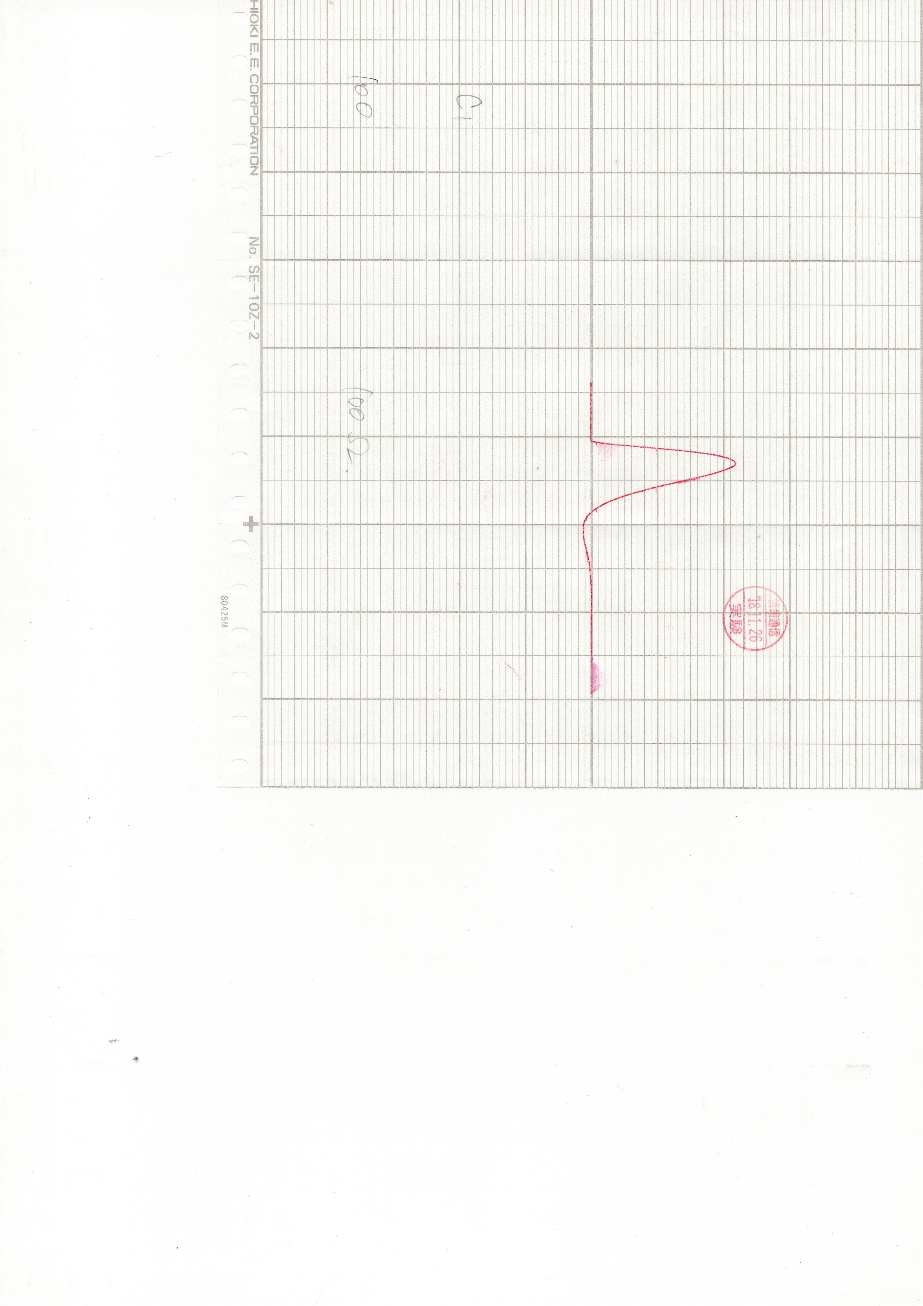

図4.3.2.1.100

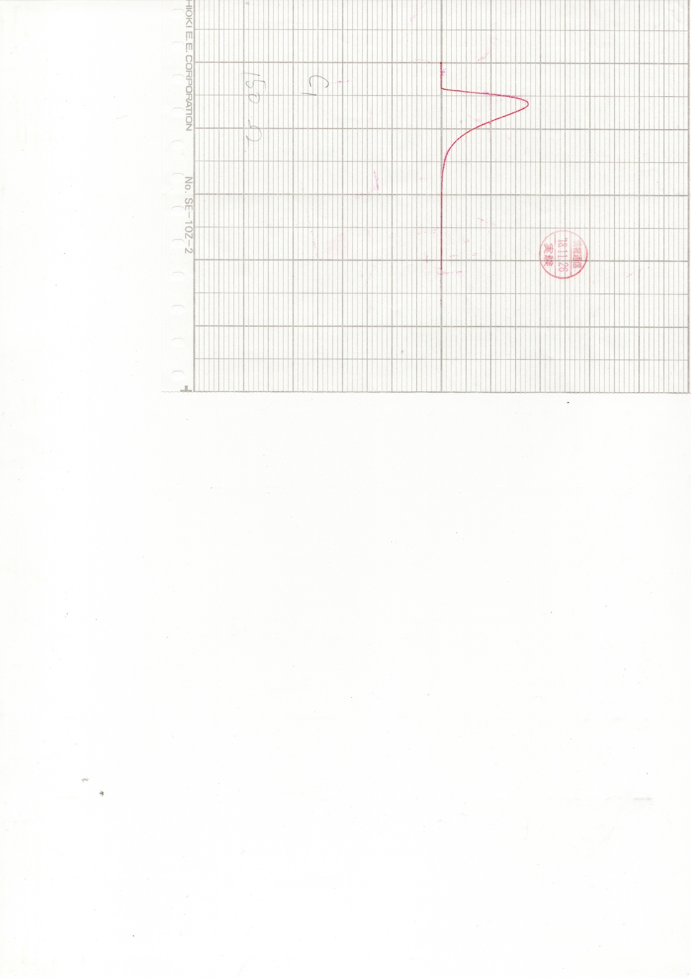図4.3.2.1.150

図4.3.2.1.200

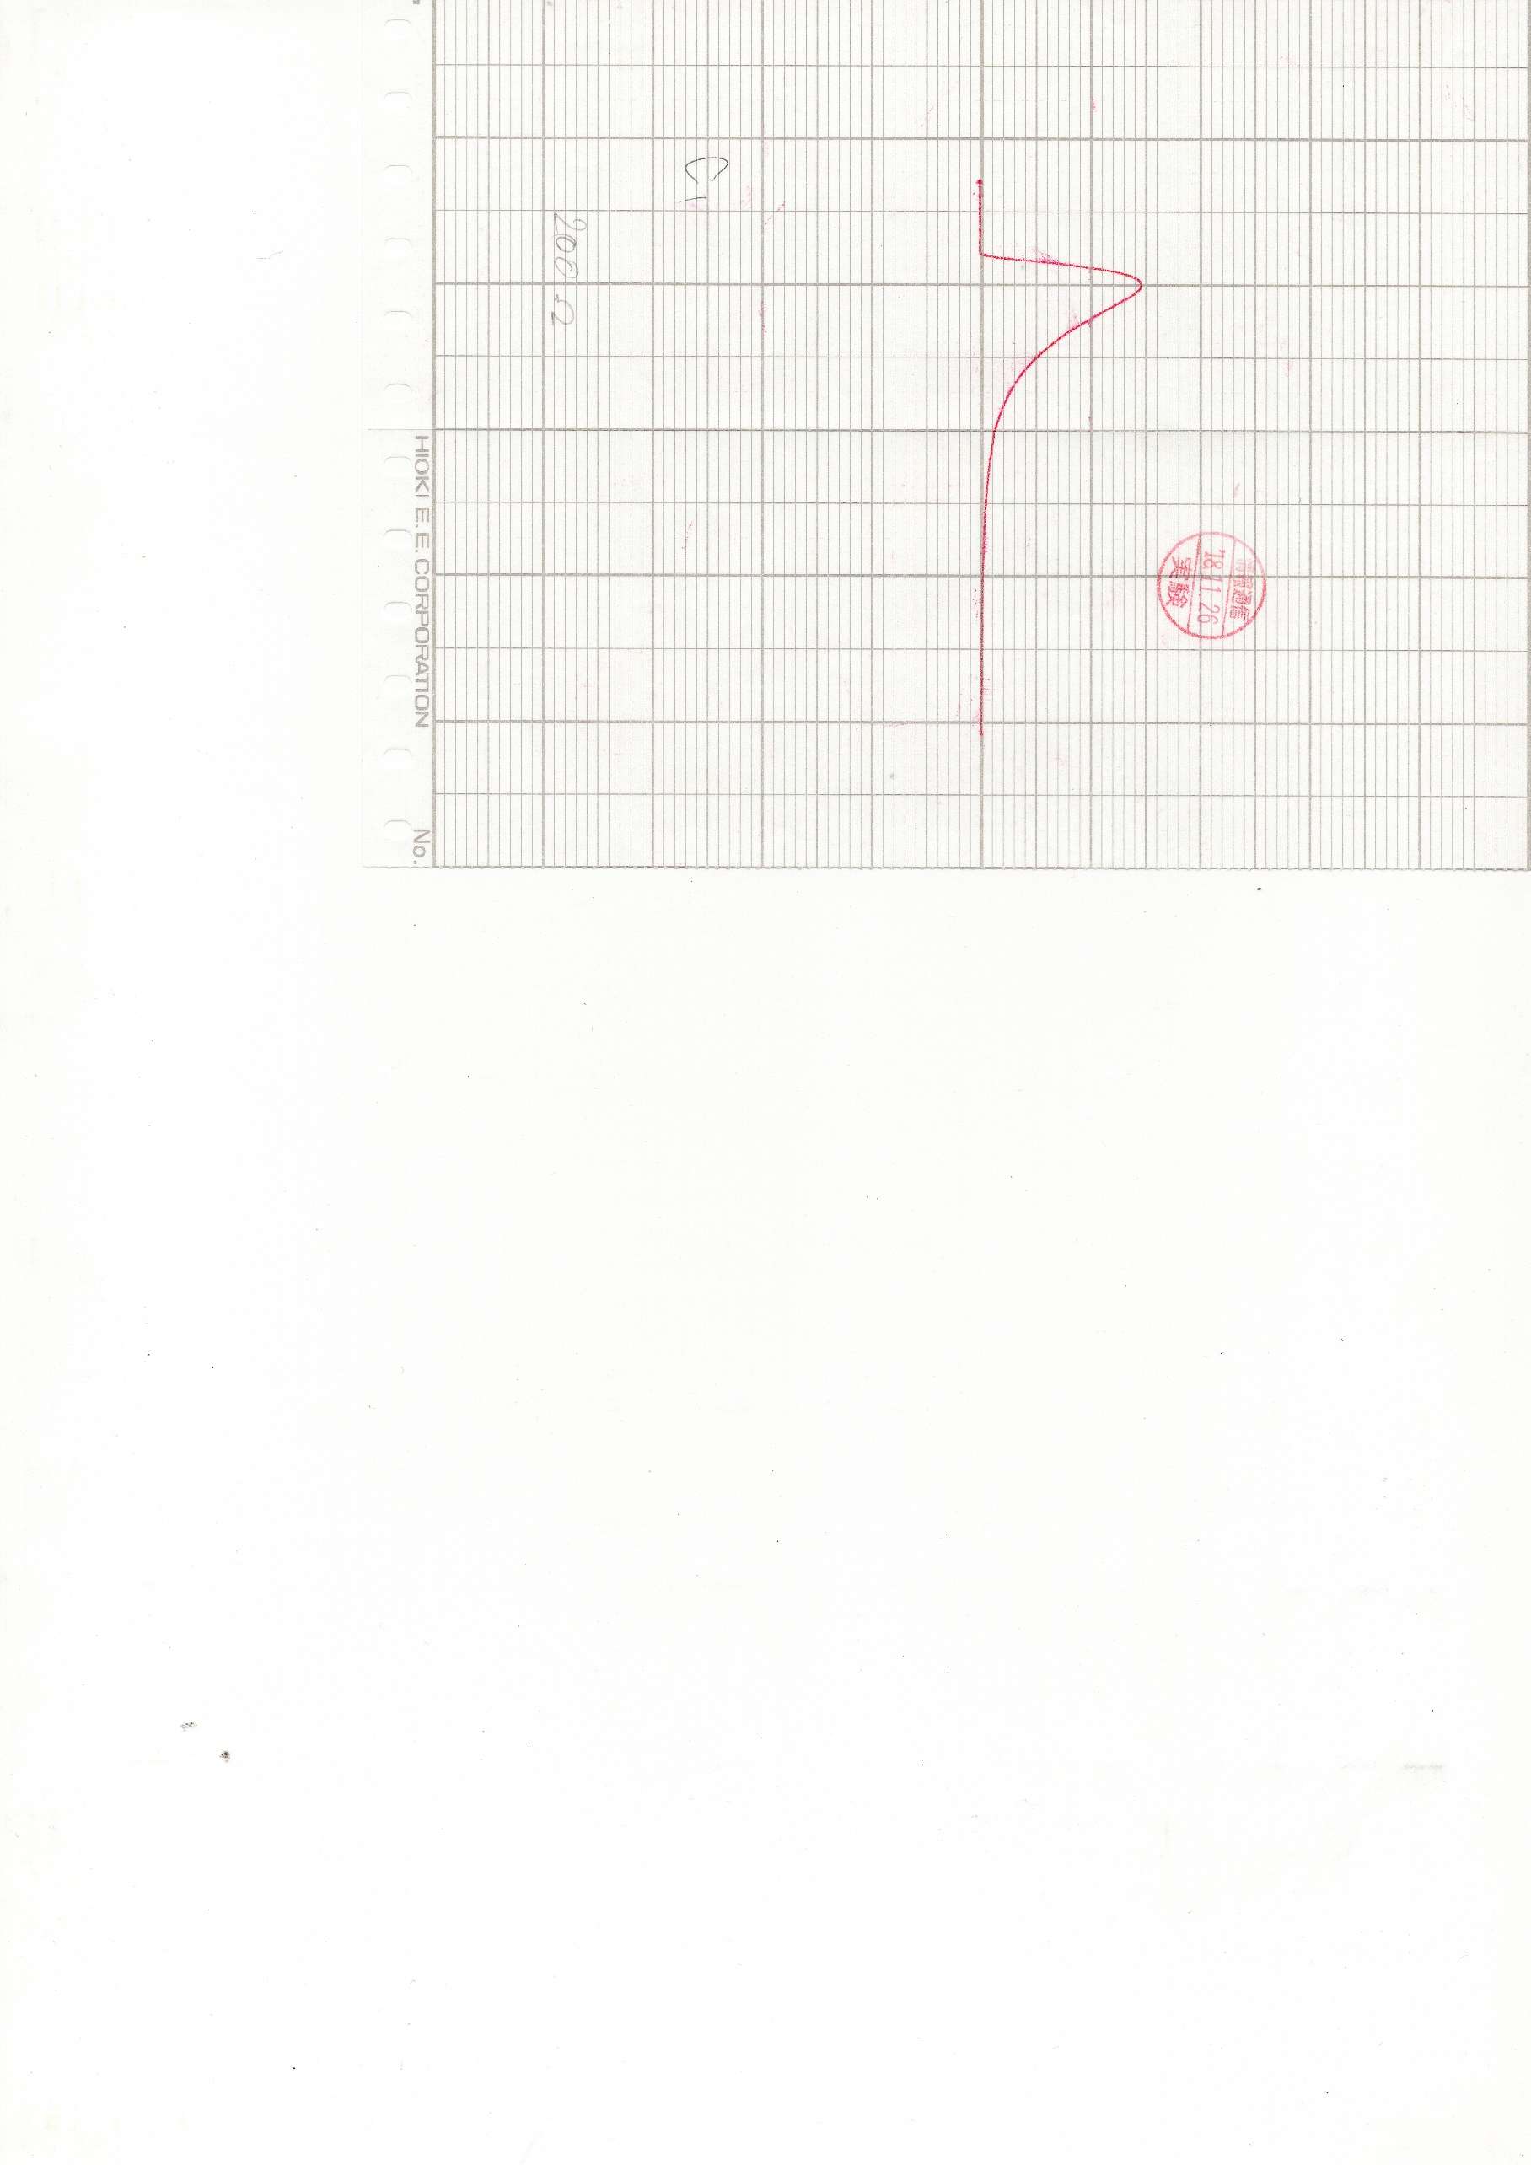

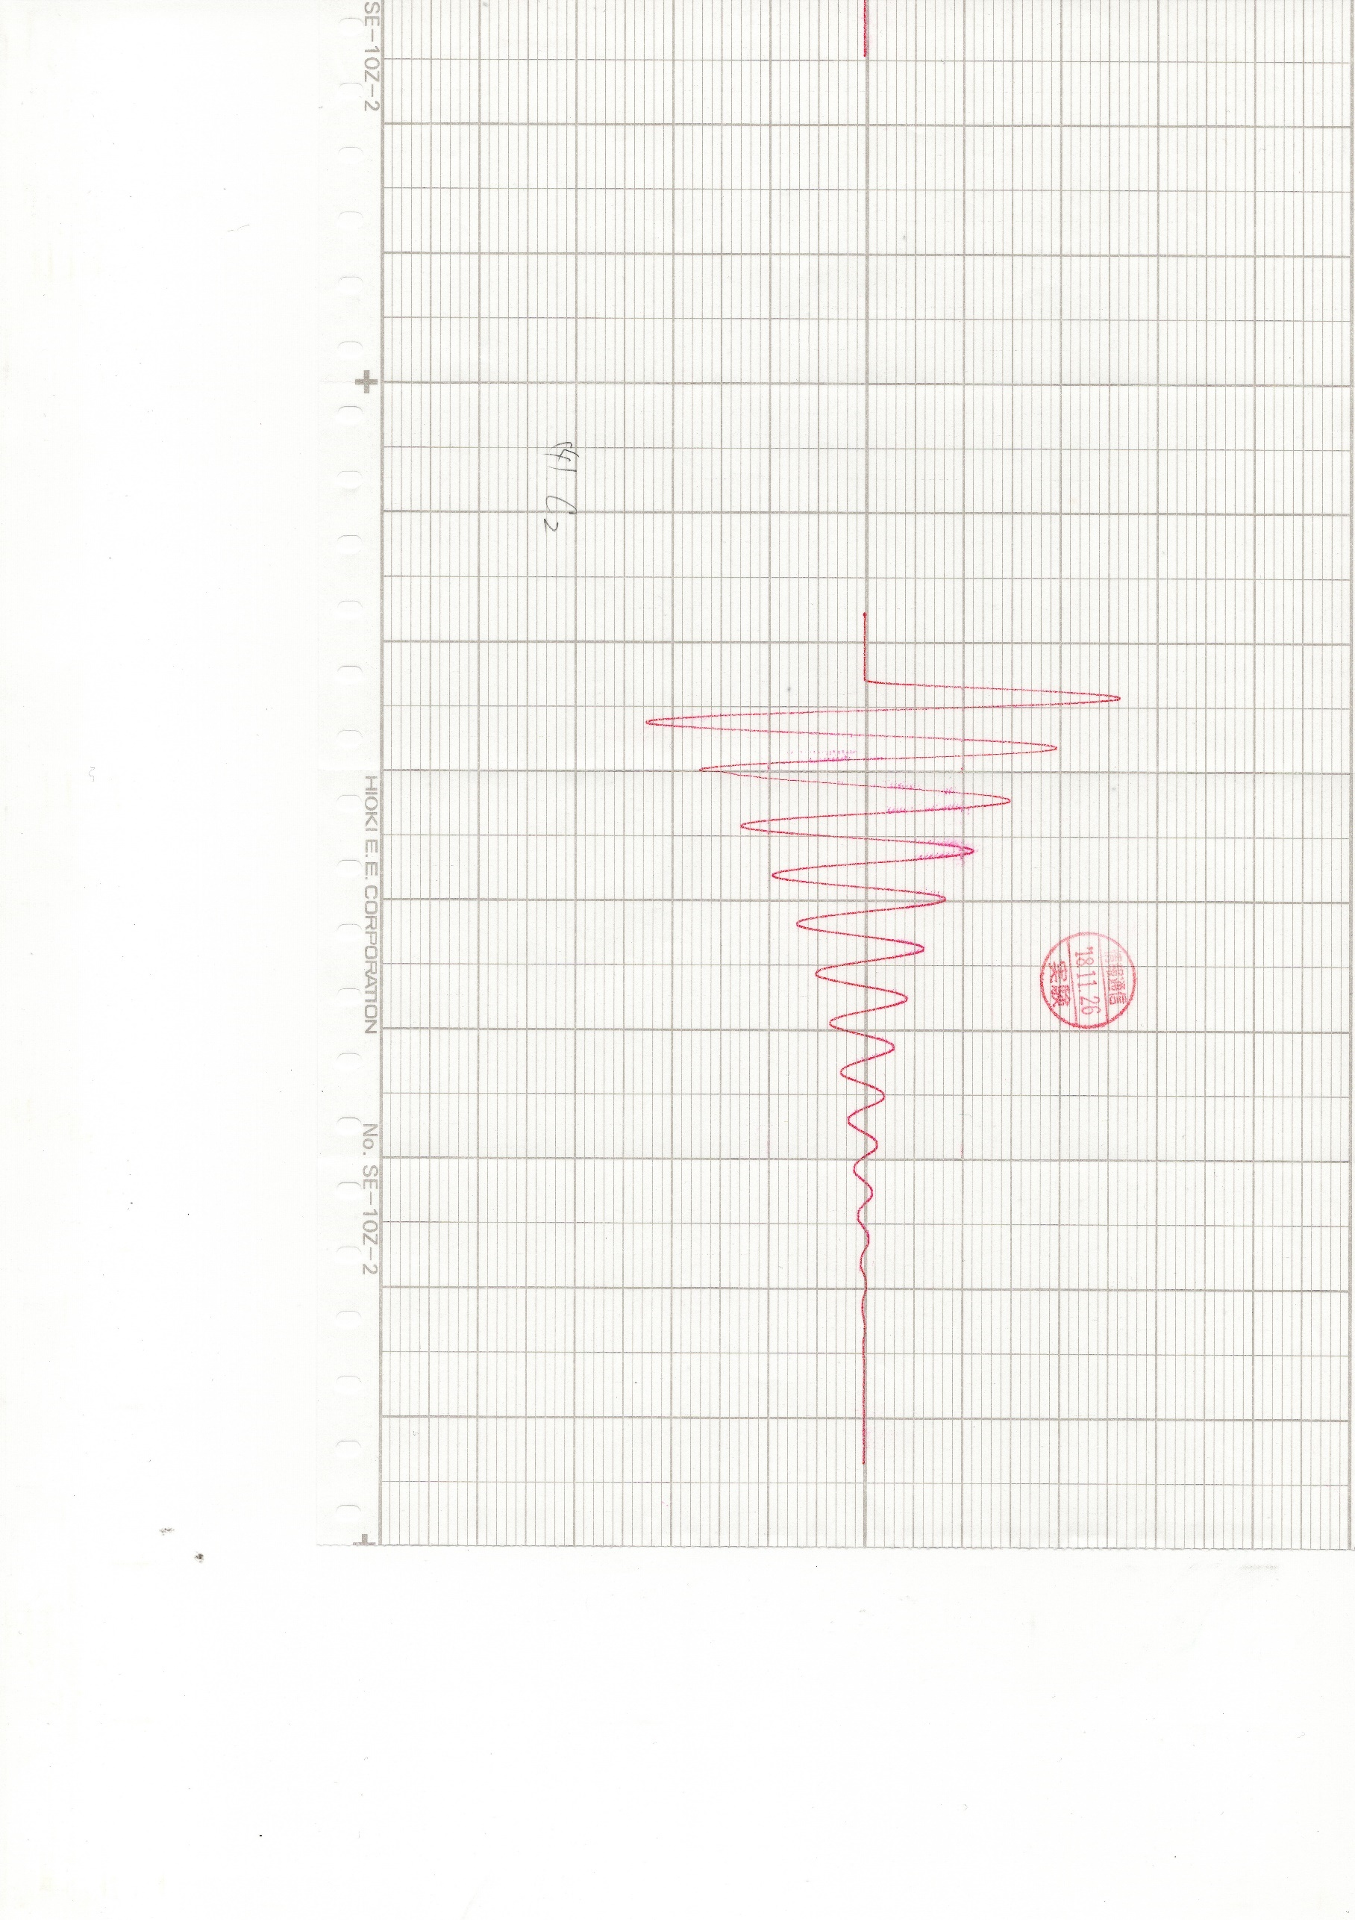図4.3.2.2.0

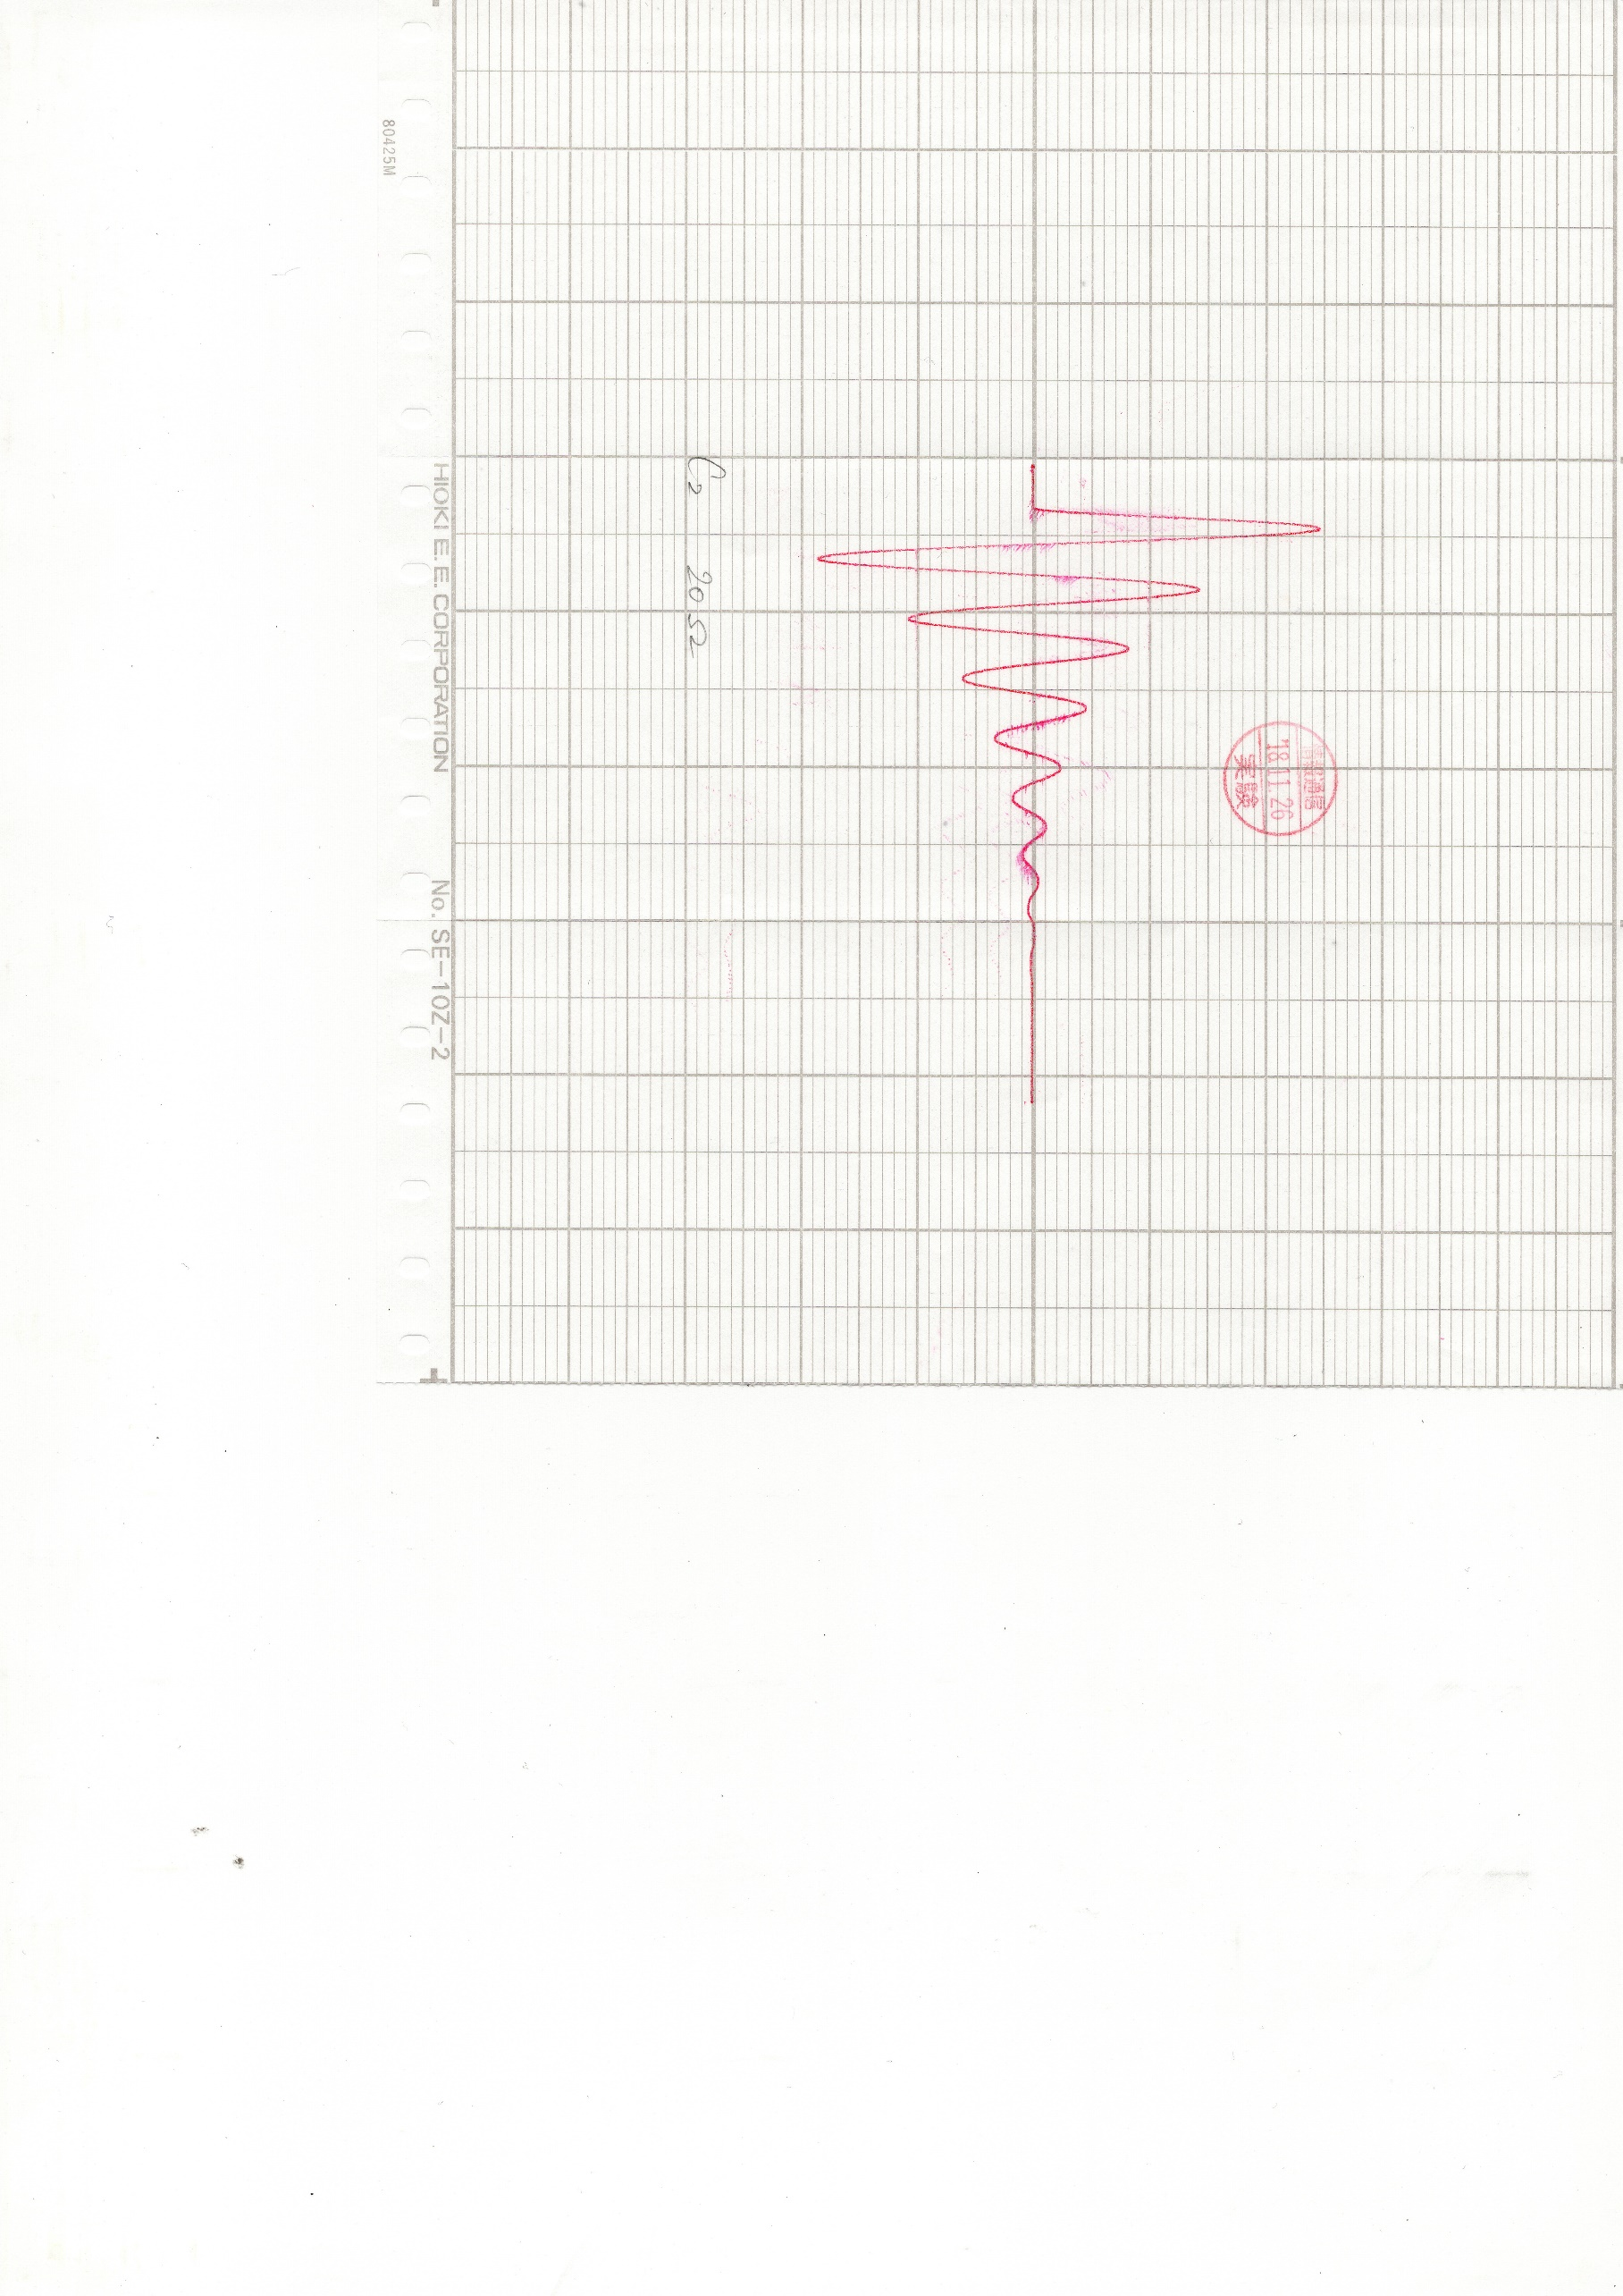図4.3.2.2.20

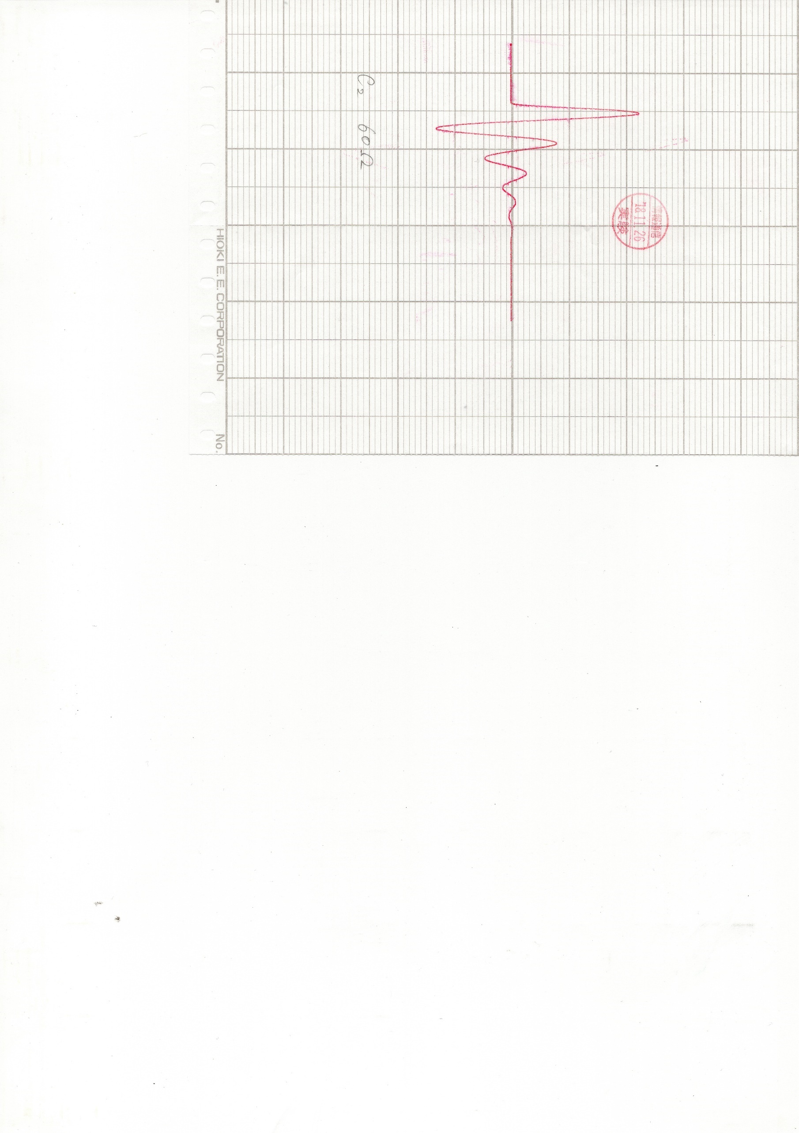図4.3.2.2.60

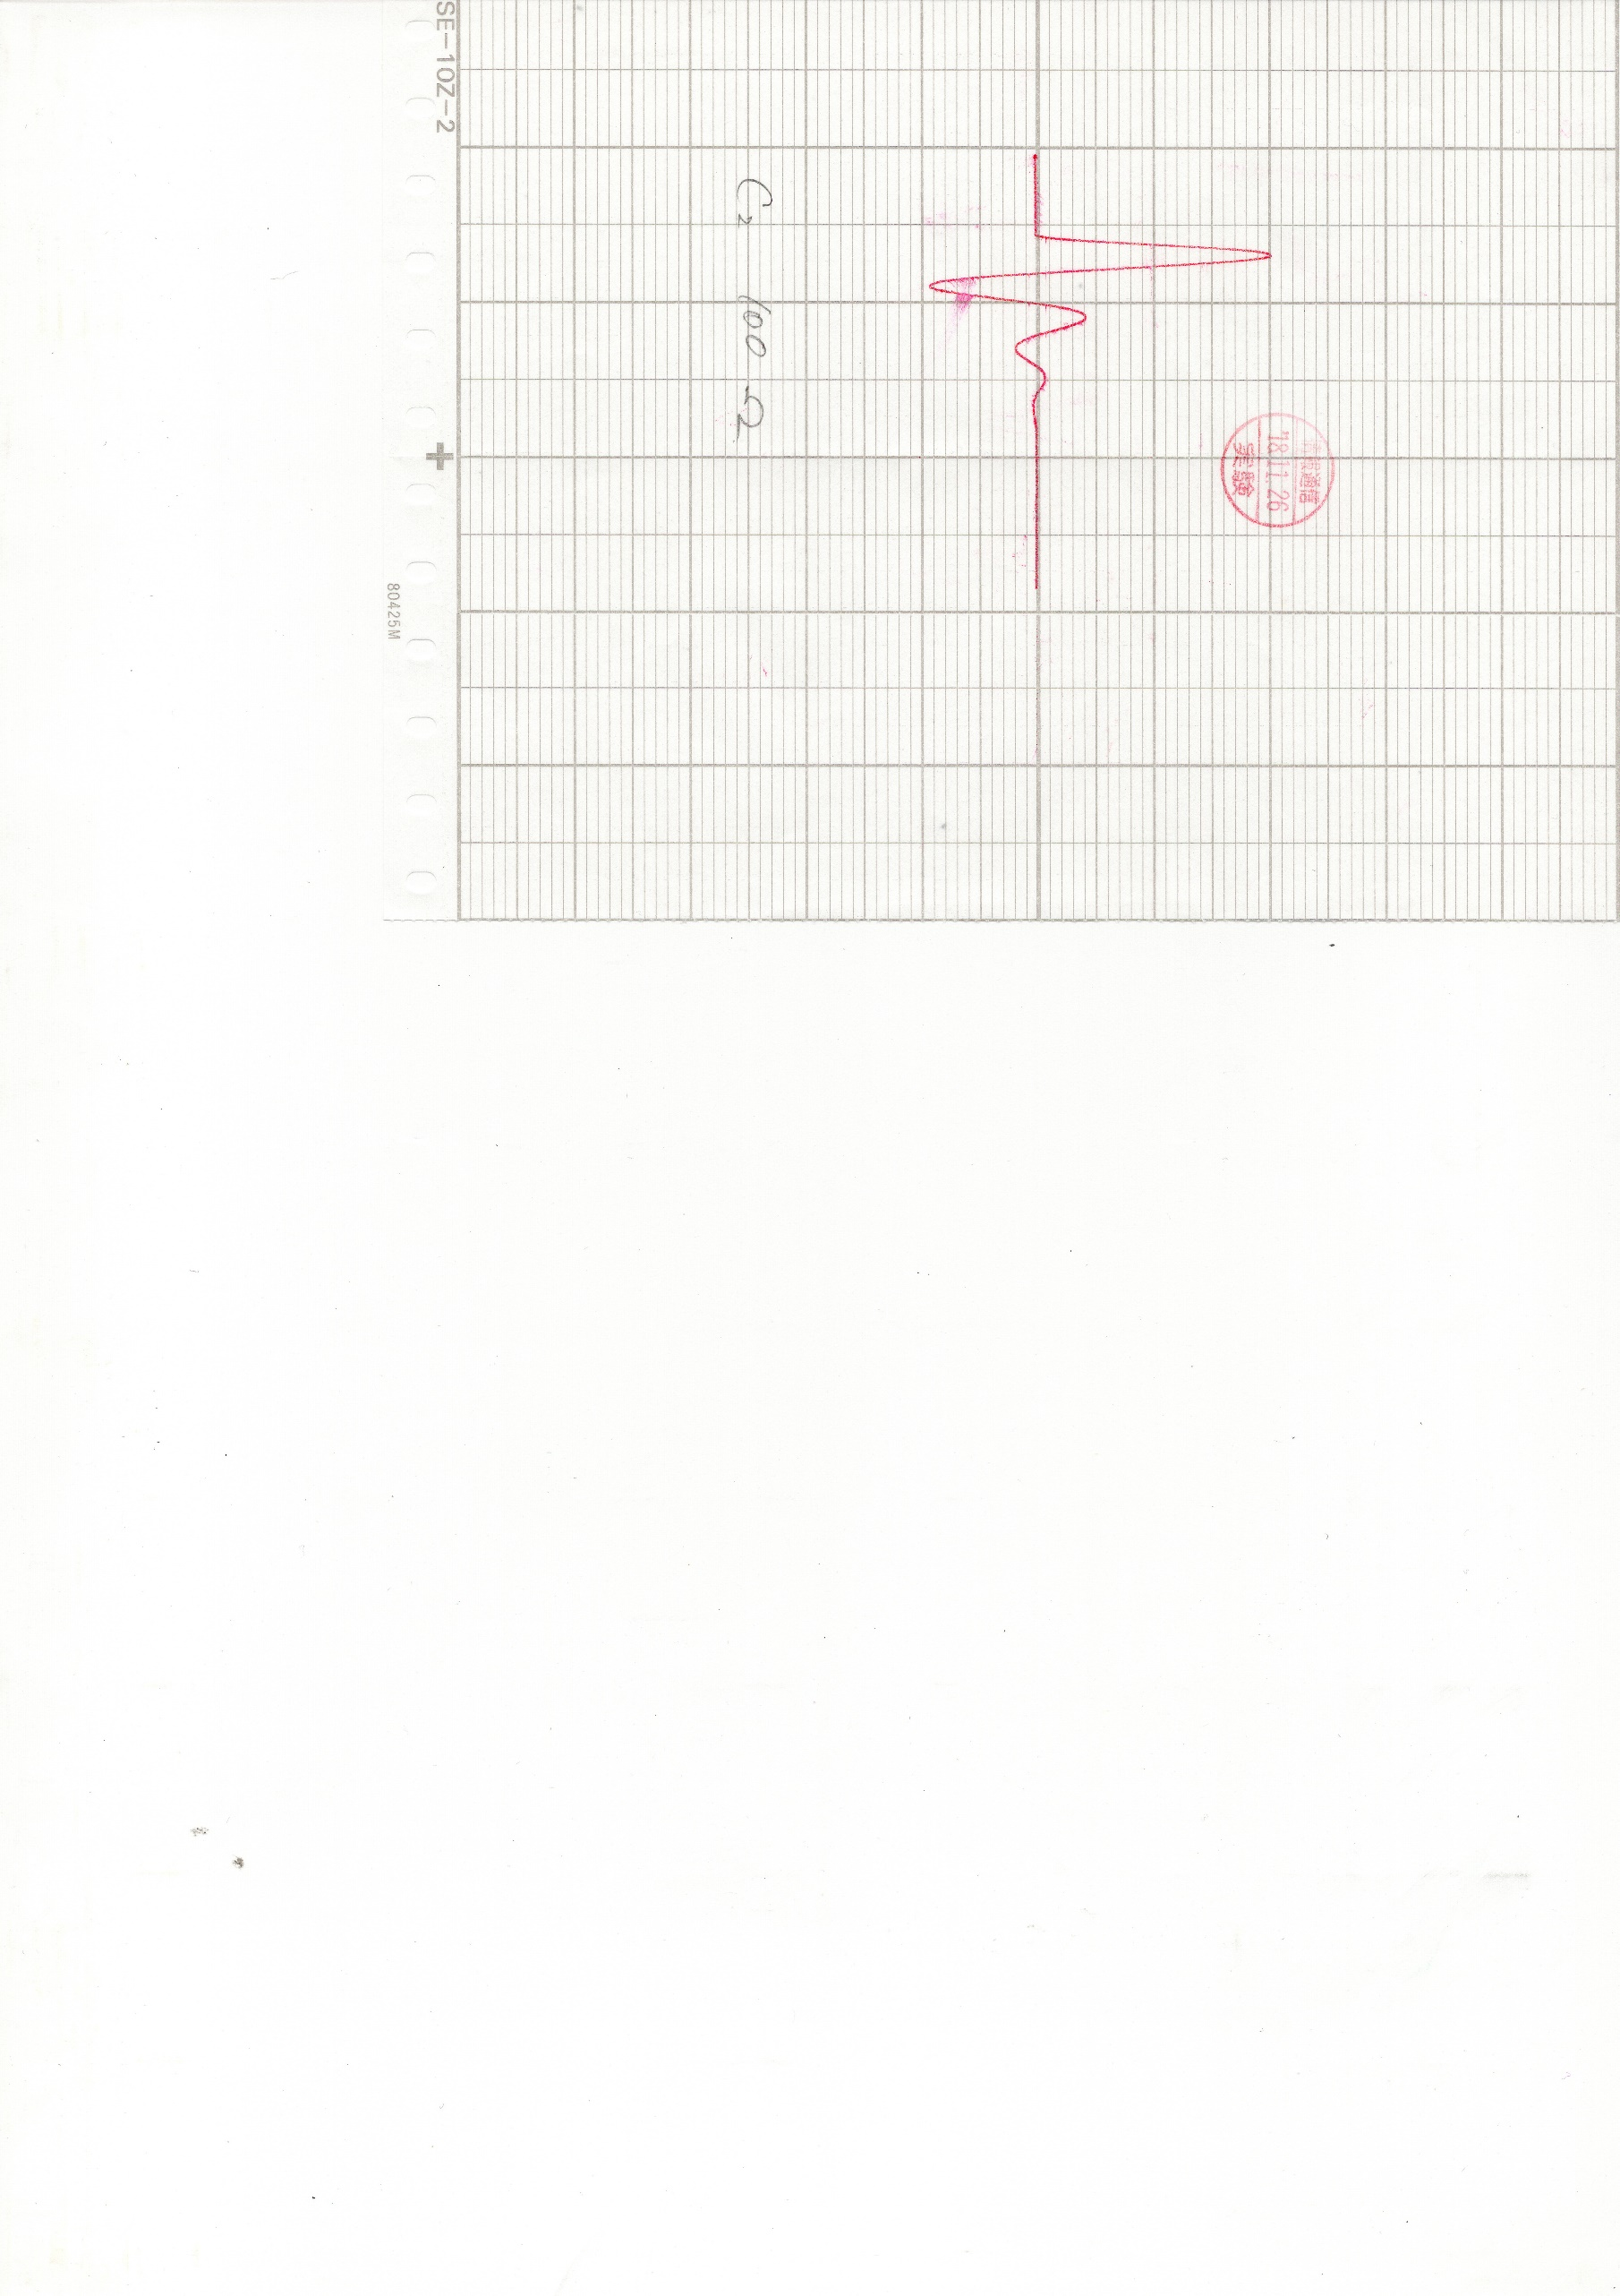図4.3.2.2.100

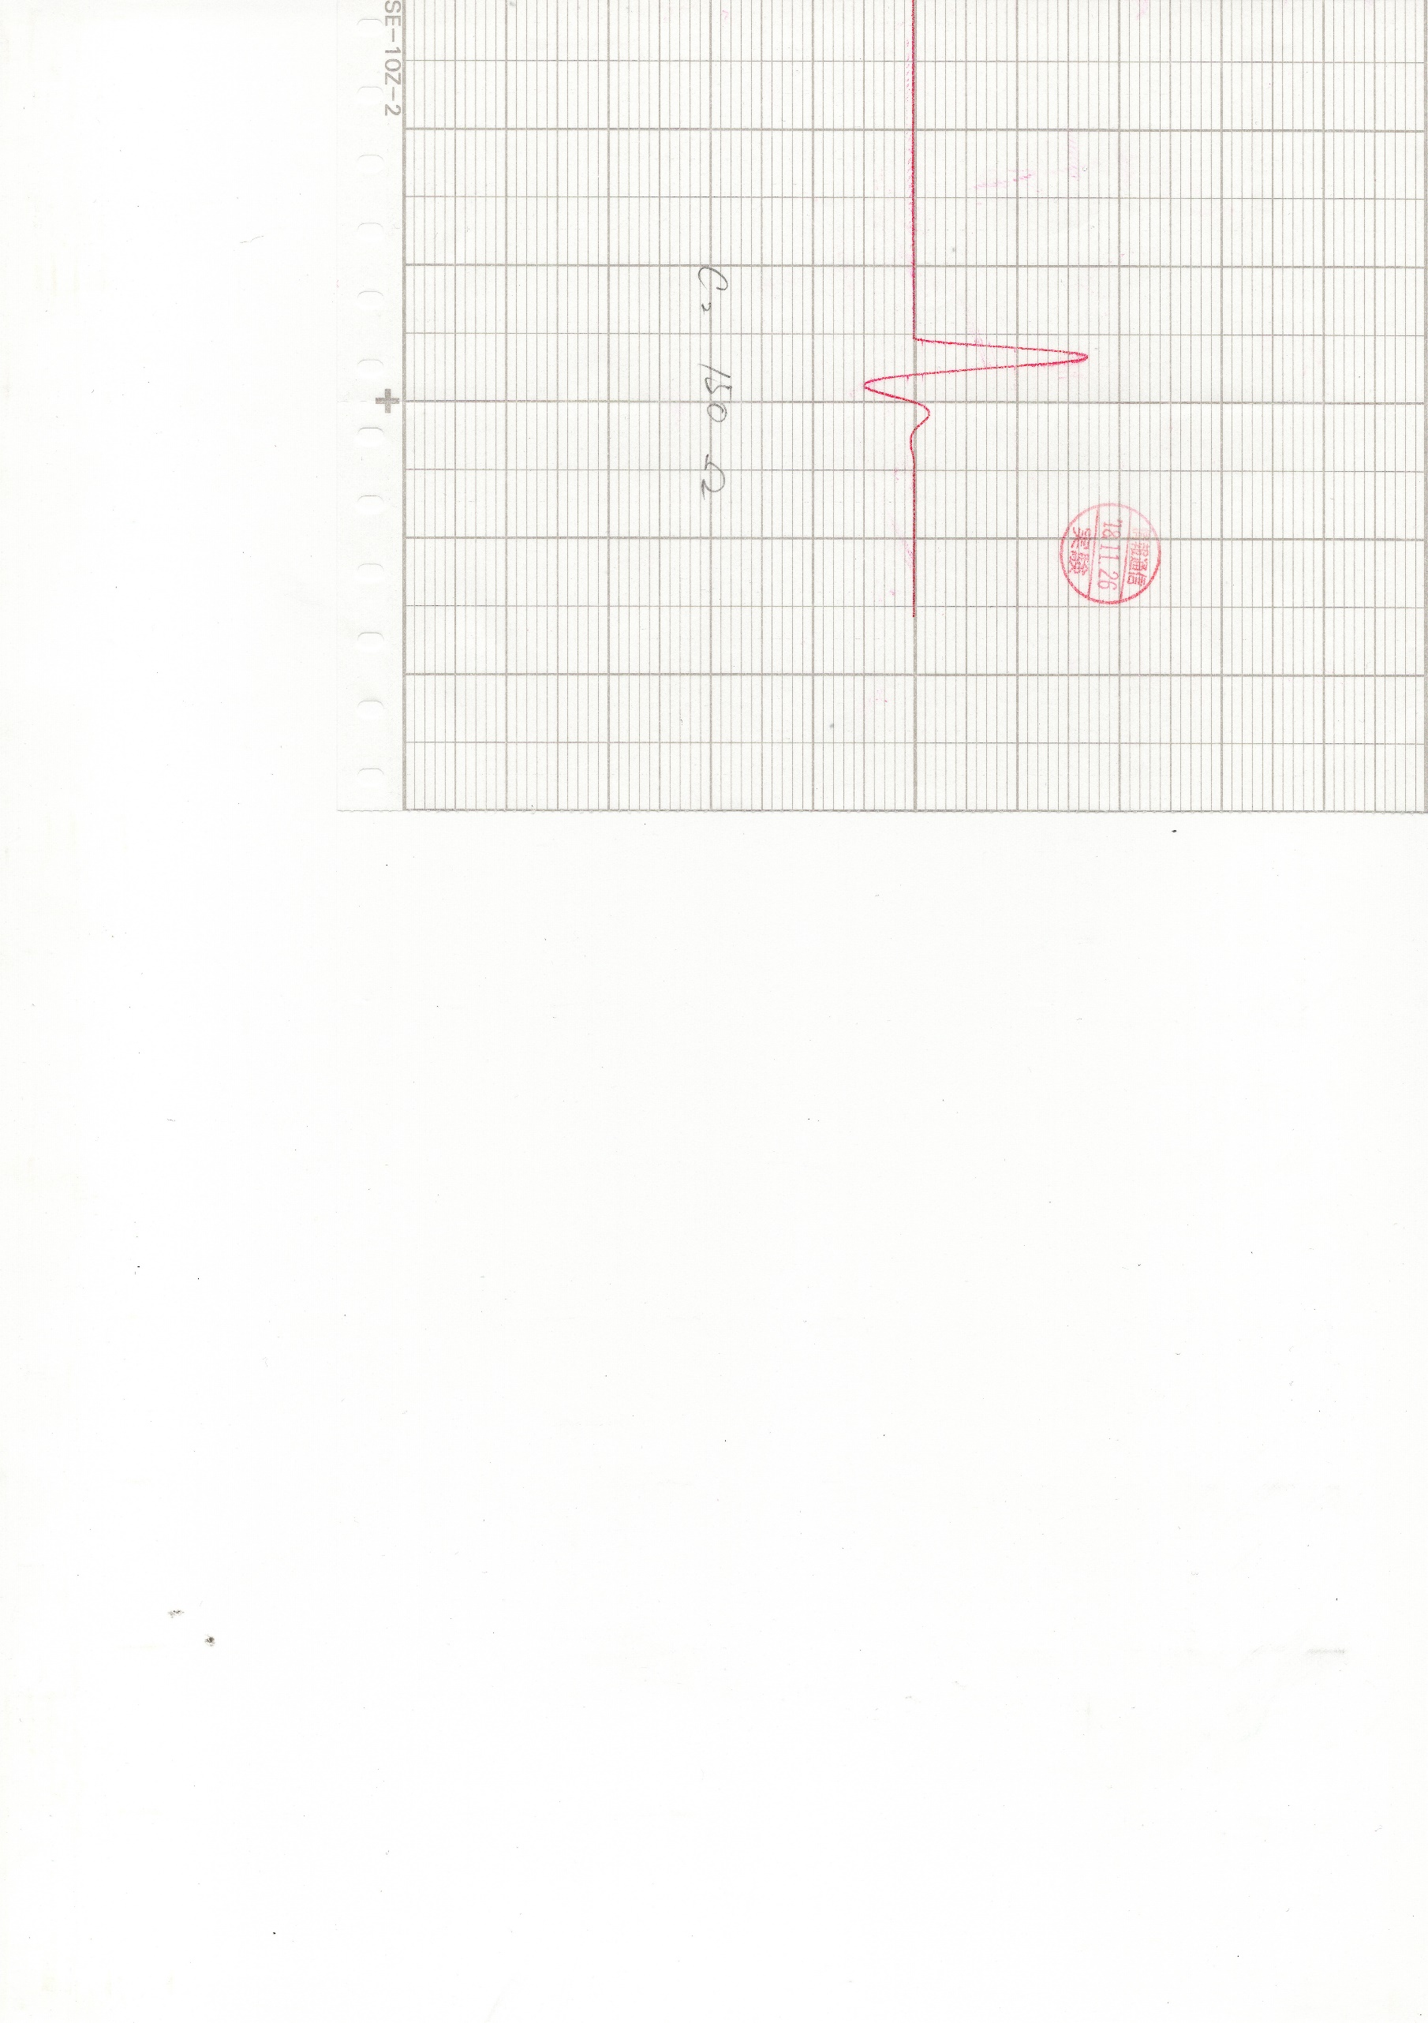図4.3.2.2.150

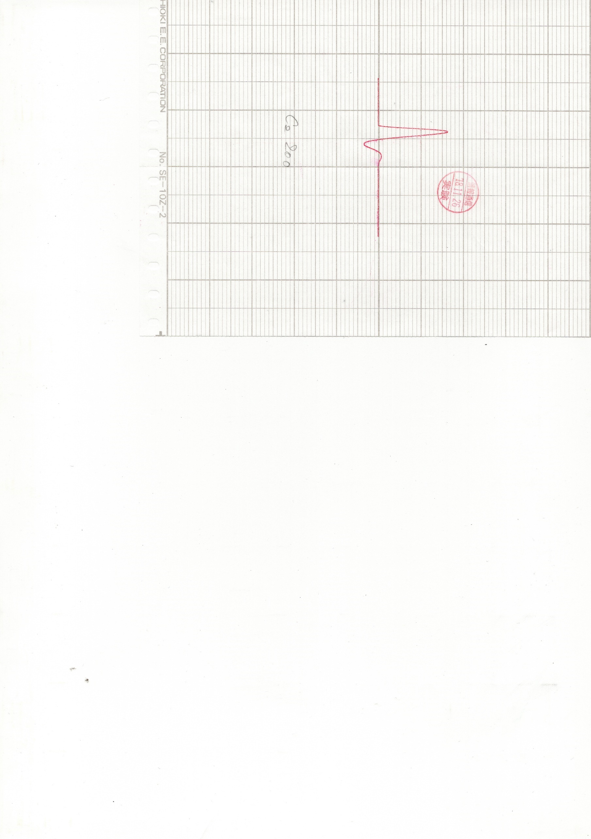

図4.3.2.2.200

一連の図より、抵抗値が小さければ小さいほど、振幅一定の正弦波に近い特性が得られるということが分かった。

# 5.検討事項

## 5.1[1]

*より*

$$\left\{\begin{aligned}v_{C}=\frac{1}{C}q=E\left(1-e^{-\frac{1}{RC}t}\right) \\ v_{R}=Ri=Ee^{-\frac{1}{RC}t}\end{aligned}\right.$$

*を導け*

$$Ri+\frac{1}{C}q=E$$

に $i=\frac{dq}{dt}を代入すると、$

$$R\frac{dq}{dt}+\frac{1}{C}q=E$$

を得られる。両辺に $dt$ をかけると、

$$Rdq+\frac{1}{C}qdt=Edt$$

これを、変数 $q$ が左辺、変数 $t$ が右辺にくるように変形すると、

$$Rdq+\frac{1}{C}qdt=\frac{EC}{C}dt$$

$$Rdq=\frac{EC-q}{C}dt$$

$$\frac{R}{EC-q}dq=\frac{1}{C}dt$$

両辺を積分すると、

$$\int{\frac{R}{EC-q}dq}=\int{\frac{1}{C}dt}$$

$$\int{\frac{-R}{q-EC}dq}=\int{\frac{1}{C}dt}$$

$$-R\ln\left|q-CE\right|=\frac{1}{C}t+\left(constant\right)$$

$$R\ln\left(CE-q\right)=-\frac{1}{C}t+\left(constant\right)$$

$$\ln\left(CE-q\right)=-\frac{1}{RC}t+\left(constant\right)$$

$$exp\left(-\frac{1}{RC}t+\left(constant\right)\right)=CE-q$$

$$q=CE-exp\left(-\frac{1}{RC}t+\left(constant\right)\right) \\ q=CE-exp\left(-\frac{1}{RC}t\right)∙\exp\left(constant\right)$$

ここで、積分定数 $constant$ を求めるために、初期(t=0のときの)条件を代入する。

$$0=CE-exp\left(constant\right)$$

$$exp\left(constant\right)=CE$$

よって、

$$q=CE-exp\left(-\frac{1}{RC}t\right)∙\exp\left(constant\right) \\ q=CE-exp\left(-\frac{1}{RC}t\right)∙CE \\ q=CE\left\{1-exp\left(-\frac{1}{RC}t\right)\right\} \\ q=CE\left\{1-e^{-\frac{1}{RC}t}\right\}$$

である。また、

$$i=\frac{dq}{dt} \\ i=\frac{d}{dt}\left[CE\left\{1-exp\left(-\frac{1}{RC}t\right)\right\}\right] \\ i=-CE･\left(-\frac{1}{RC}\right)exp\left(-\frac{1}{RC}t\right) \\ i=\frac{E}{R}e^{-\frac{1}{RC}t}$$

である。よって

$$\left\{\begin{aligned}v_{C}=\frac{1}{C}q=E\left(1-e^{-\frac{1}{RC}t}\right) \\ v_{R}=Ri=Ee^{-\frac{1}{RC}t}\end{aligned}\right.$$

## 5.2[1]

*より*

$$\left\{\begin{aligned}i=\frac{E}{R}\left(1-e^{-\frac{R}{L}t}\right) \\ v_{L}=-L\frac{di}{dt}=-Ee^{-\frac{R}{L}t}\end{aligned}\right.$$

*を導け*

$$L\frac{di}{dt}+Ri=E$$

の両辺に $dt$ をかけると、

$$Ldi+dtRi=dtE$$

変数分離を行うと、

$$dtRi-dtE=-Ldi$$

$$dt(Ri-E)=-Ldi$$

$$dt=-\frac{L}{Ri-E}di$$

両辺を積分すると

$$\int{dt}=-\int{\frac{L}{Ri-E}di}$$

$$t=-L\left(\frac{\ln\left|Ri-E\right|}{R}\right)+constant$$

ここで、 $Ri<E$ なので

$$t=-L\left(\frac{\ln\left(E-Ri\right)}{R}\right)+constant$$

初期条件より

$$0=-L\left(\frac{\ln{E}}{R}\right)+constant$$

$$L\left(\frac{\ln{E}}{R}\right)=constant$$

したがって、

$$t=-L\left(\frac{\ln\left(E-Ri\right)}{R}\right)+L\left(\frac{\ln{E}}{R}\right) \\ t=-\frac{L}{R}\left(\ln\left(E-Ri\right)-\ln{E}\right)$$

$$t=-\frac{L}{R}\left(\ln{\frac{E-Ri}{E}}\right)$$

$$-\frac{Rt}{L}=\ln{\frac{E-Ri}{E}}$$

$$\exp\left(-\frac{Rt}{L}\right)=\frac{E-Ri}{E}$$

$$E\exp\left(-\frac{Rt}{L}\right)=E-Ri$$

$$E-E\exp\left(-\frac{Rt}{L}\right)=Ri$$

$$i=\frac{E}{R}-\frac{E}{R}\exp\left(-\frac{Rt}{L}\right) \\ i=\frac{E}{R}\left(1-\exp\left(-\frac{Rt}{L}\right)\right) \\ i=\frac{E}{R}\left(1-e^{-\frac{Rt}{L}}\right)$$

また

$$\frac{di}{dt}=\frac{E}{L}\exp\left(-\frac{Rt}{L}\right)$$

よって

$$\left\{\begin{aligned}i=\frac{E}{R}\left(1-e^{-\frac{R}{L}t}\right) \\ v_{L}=-L\frac{di}{dt}=-Ee^{-\frac{R}{L}t}\end{aligned}\right.$$

# 6.吟味

6.1は実験の補足的な考察である。

6.1だけではいくらスマートにやるといっても不足すぎる。6.1の内容はもともと発展課題として吟味以外のところで挙げられていたのだから。危険すぎるから電気力線書いてってやってるレポートをここにはっつけるべきだ。

## 6.1実験3における固有振動数と対数減衰率[2][3]

### 6.1.1固有振動数

抵抗値の概念を複素数に拡大したものをインピーダンス値という。  
実験3- $c$- $r$ における回路全体のインピーダンスは

$$\frac{\left(12.1+r\right)i+29.6\frac{d}{dt}i+\frac{1}{C_{c}}\int{idt}}{i}$$

である。積分を1階微分すると元の関数に戻ることから、1階積分を-1階微分と考えることができる。したがってインピーダンスは

$$\frac{\left(12.1+r\right)i+29.6\frac{d}{dt}i+\frac{1}{C_{c}}{\left(\frac{d}{dt}\right)}^{-1}i}{i}$$

と表せる。

$$もしも\frac{d}{dt}∈C とみなせれば、 \\ \text{(}即ち\frac{d}{dt}i=xiを満たす複素数xが存在すれば\text{)}インピーダンスを次のように表し、$$ 電流 $i$ なしで表現できる

$$\left(12.1+r\right)+29.6\frac{d}{dt}+\frac{1}{C_{c}}{\left(\frac{d}{dt}\right)}^{-1}$$

5.7節より、抵抗値がなければ $i$ は振幅の一定な正弦波であるといえる。

また、

$$\frac{d}{dt}i=xi(x∈C)$$

は変数分離法により

$$\frac{di}{i}=xdt$$

$$\int{\frac{di}{i}}=x\int{dt}$$

$$\ln\left|i\right|=xt+({constant}_{1})$$

$$\ln\left|i\right|=xt+({constant}_{1})$$

$$±e^{xt+\left({constant}_{1}\right)}=i$$

$$i=\left({constant}_{2}\right)e^{xt}$$

である[11]。

[11] http://takeno.iee.niit.ac.jp/~shige/math/lecture/basic1/data/diffinv.pdf

この形で正弦波を実現するためには、オイラーの公式より $i$ が実部と虚部が互いに $π/2$ だけ位相のずれた正弦波であると考えればよい。

$$i=A\left(\cos{ωt}+j\sin{ωt}\right) \\ i=A∙e^{jωt}$$

とすると

$$\frac{d}{dt}i=\frac{d}{dt}A∙e^{jωt} \\ \frac{d}{dt}i=jωA∙e^{jωt} \\ \frac{d}{dt}i=jωi$$

$$となる。したがって、インピーダンスは\frac{d}{dt}=jωを代入することで$$

$$=\left(12.1+r\right)+jω29.6+\frac{1}{jωC_{c}} \\ =\left(12.1+r\right)+\left(jω29.6+\frac{1}{jωC_{c}}\right) \\ =\left(12.1+r\right)+j\left(ω29.6-\frac{1}{ωC_{c}}\right)$$

とみなせる。

インピーダンスの大きさが最小になるのは虚部が0のときであるから、

$$ω29.6-\frac{1}{ωC_{c}}=0$$

つまり

$$ω=\sqrt{\frac{1}{C_{c}29.6}}$$

のときである。 $ω$ は電流の角速度であったので、このときの電流の振動数 $f$ は

$$f=\frac{1}{2π}\sqrt{\frac{1}{C_{c}29.6}}$$

となる。

よって、実験3-1における固有振動数の計算値は $$f=\frac{1}{2π}\sqrt{\frac{1}{4×{10}^{-3}∙29.6}}=0.46[Hz]$$

と求められる。

### 6.1.2対数減衰率

対数減衰率の式は

$$δ=\frac{1}{n}\ln{\frac{i_{1}}{i_{n+1}}}$$

である。但し $n$ は波数である。

波数 $n$ は $n/f$ 秒で実現するので $n/f=τ$ とすると、  
波数は $τf$ である。よって

$$\left\{\begin{aligned}x_{i}…直後の電流振幅 \\ x_{τf+1}…τ秒後の振幅\end{aligned}\right.$$ ここで開始 $τ$ 秒後の消費電力量と $C$ の静電エネルギーの関係より、

$$\int_{0}^{τ}{I∙{\left(12.1\right)}^{2}dt}=\frac{1}{2}C{\left\{\left(1-\frac{x_{1}}{x_{τf+1}}\right)12.1\right\}}^{2}$$

変形すると

$$\frac{x_{1}}{x_{τf+1}}=1-\sqrt{\frac{2}{C}\int_{0}^{τ}{Idt}}$$

よって、

$$δ=\frac{1}{n}\ln\left(1-\sqrt{\frac{2}{C}\int_{0}^{τ}{Idt}}\right)$$

但し、 $I$ は実効値であり、

$$\frac{dI}{dt}≃0$$ とみなす。

# 7. 参考資料

[1] RC直列回路の過渡現象の解き方―電気の資格とお勉強  
https://eleking.net/study/s-transient/str-transient-rc.html   
2018年8月9日閲覧

[2] CAE用語　対数減衰率―サイバネット

http://www.cybernet.co.jp/ansys/glossary/taisuugensuiritsu.html

10:18 2018/11/30閲覧

[3] CAE用語　固有振動数―サイバネット

http://www.cybernet.co.jp/ansys/glossary/koyuushindousuu.html

10:29 2018/11/30閲覧

気温

次に実際のインピーダンスがどうなるのか検討しよう。  
ある回路に対してインピーダンス $Z_{1},Z_{2},…,Z_{n}$ が並列つなぎであるとき、合成インピーダンスは $${\left(\sum_{x=1}^{n}{{Z_{x}}^{-1}}\right)}^{-1}$$ 
と表される。この回路を流れる電荷の一つ $e$ に着目すると、電荷 $e$ はインピーダンス $Z_{y}$ を $n$ 通りのいずれかを通過することになる。そしてそれに応じて電圧降下 $Z_{y}i_{e}$ が起こり、全体でみると

$$\left(\sum_{e}{Z_{y}i_{e}}\right)/ i ={\left(\sum_{x=1}^{n}{{Z_{x}}^{-1}}\right)}^{-1}$$

(但し $y∈\{1,2,..,n\}$)

が成り立つ。実験3の回路でもこれは同じで、  
インピーダンス $$\left(12.1+r\right)+j\left(ω29.6-\frac{1}{ωC_{c}}\right)=Z(ω)$$

は $ω$ の場合の数 $\#ω$ だけ考えられ、電荷 $e$ はこの $\#ω$ 通りのいずれかのインピーダンス $Z\left(ω_{y}\right)$ を通過することになる。それに応じて電圧降下 $Z\left(ω_{y}\right)i_{e}$ が起こり、全体でみると

$$\left(\sum_{e}{Z\left(ω_{y}\right)i_{e}}\right)/i ={\left(\sum_{x=1}^{\#ω}{{Z\left(ω_{x}\right)}^{-1}}\right)}^{-1}={\left(\sum_{x=1}^{∞}{{Z(ω_{x})}^{-1}}\right)}^{-1}$$

(但し $ω_{y}∈R$)

のインピーダンスとなる。ここで $ω$ は正の実数全体を動くので $\#ω$ は無限大である。

$${\left(\sum_{x=1}^{∞}{{Z\left(ω_{x}\right)}^{-1}}\right)}^{-1}={\left(\lim_{\begin{aligned}n→∞ \\ m→∞\end{aligned}}{\frac{1}{n}\sum_{k=0}^{mn-1}{Z{\left(\frac{k}{n}\right)}^{-1}}}\right)}^{-1}={\left(\int_{0}^{∞}{Z\left(ω\right)dω}\right)}^{-1} \\ ={\left(\int_{0}^{∞}{\left(\left(12.1+r\right)+j\left(ω29.6-\frac{1}{ωC_{c}}\right)\right)dω}\right)}^{-1}$$

これをWolfram Alphaで解いた結果、解が収束しないという結果が返った。

$0<d≪1$、 $z∈Z$ とし、

$$Z_{zd}=\left(12.1+r\right)+jzd$$ とすれば、 $Z_{zd}$ 
の全体集合は明らかに $Z\left(ω\right)$ のそれと同じだから

$${\left(\sum_{x=1}^{∞}{{Z\left(ω_{x}\right)}^{-1}}\right)}^{-1}={\left(d\lim_{m→∞}{\sum_{k=-\frac{m}{d}}^{\frac{m}{d}}{Z_{kd}^{-1}}}\right)}^{-1}={\left(\int_{-∞}^{∞}{Z_{x}^{-1}dx}\right)}^{-1}$$ のように表すことができる。

よって、実験3の回路のインピーダンスは

気温